苍南县住房和城乡规划建设局行政许可标准（事项编码：010000100300253744244330327）
01

浙江省民用建筑节能审查意见书核发
办事指南

苍南县住房和城乡规划建设局

浙江省民用建筑节能审查意见书核发办事指南
一、适用范围
1、符合民用建筑节能审查申请条件的法人和其他组织
2、新建、改建、扩建民用建筑项目，建设单位或者个人应当向县住房和城乡规划建设局申请办理民用建筑节能审查。
二、事项审查类型
前审后批（现场报送，快递送达）
三、审批依据
设立依据 | 《中华人民共和国节约能源法》 | 第15条
 | 《浙江省实施<中华人民共和国节约能源法>办法》 | 第16条、第18条
 | 《浙江省绿色建筑条例》 | 第14条
必要条件 | 1.满足下列全部条件的，予以许可：  （1）已通过民用建筑节能评估机构评估合格；  （2）符合民用建筑节能设计标准等相关强制性标准；  （3）按国家和省规定标准开展可再生能源建筑应用；  （4）没使用国家和省明令淘汰的建筑材料、用能产品和设备、工艺；  （5）符合国家和省有关节能规定。
四、受理机关
苍南县住房和城乡规划建设局
五、决定机关
苍南县住房和城乡规划建设局
六、数量限制
1、无数量限制。
2、无许可期限限制。
七、申请条件
目录 | 事项
1 | 符合国家法律、规定
2 | 符合相关技术规范、标准
八、禁止性要求
1、不符合民用建筑节能设计标准等相关强制性标准的；
2、未按国家和省规定开展可再生能源建筑应用的；
3、使用国家和省明令淘汰的建筑材料、用能产品和设备、工艺的；
4、不符合国家和省相关节能规定的。

九、申请材料目录
纸质申请材料采用A4纸，手写材料应当字迹工整、清晰，复印件申请人均应签名、复印清晰、大小与原件相符。
表1申请材料目录
材料名称 | 要求 | 原件  （份/套） | 复印件  （份/套） | 纸质/  电子版 | 是否必要，何种情况需提供
1. 民用建筑节能审查申请表 | 需加盖设计单位、建设单位公章 | 1 | 0 | 纸质 | 必要
2.企业法人营业执照（机构代码证）、授权委托书及经办人身份证复印件 | 提交复印件加盖单位公章，身份证复印件验正本 | 0 | 各1 | 纸质 | 必要
3. 项目立项文件 | 复印件加盖单位公章 | 0 | 1 | 纸质 | 必要
4.民用建筑节能登记表 | 原件 | 1 | 0 | 纸质 | 非必要（基准规模以下须提供）
5. 节能评估报告表或节能评估报告书 | 原件 | 1 | 0 | 纸质 | 非必要（基准规模以上须提供）
6. 建设工程施工图（设计方案）节能专项说明 | 原件 | 1 | 0 | 纸质 | 非必要（基准规模以下）
注：新建民用建筑项目节能评估和审查应当包括绿色建筑技术要求。节能评估按照建筑面积实行分类管理：(一)总建筑面积三万平方米以上的新建公共建筑和总建筑面积十五万平方米以上的新建居住建筑，应当编制节能评估报告书;(二)总建筑面积一万平方米以上不足三万平方米的新建公共建筑和总建筑面积五万平方米以上不足十五万平方米的新建居住建筑，应当编制节能评估报告表;(三)总建筑面积不足一万平方米的新建公共建筑和总建筑面积不足五万平方米的新建居住建筑，应当填写节能登记表。
十、申请接收
现场受理：龙港镇行政审批中心二楼投资项目审批综合窗口
电话：0577-68621022
十一、办理基本流程
本事项窗口办理流程如下：
1.申请。申请人到行政审批服务中心二楼综合窗口提出申请，提交申请材料。
2.受理。窗口人员核验申请材料，对并材料齐全、符合规定格式的当场出具《受理回执》。材料不全和不符合申请条件的，当场退回并出具《一次性补正告知书》或《不予受理通知书》。
3.审查及取证。审查合格即刻领证。
十二、办结时限
1、受理时限：申请材料齐全且符合法定形式的，予以受理。
2、承诺办理时限：即办。
十三、收费依据及标准
审批不收费。
十四、结果送达
申请人可自主选择取件或邮寄送达
十五、行政相对人权力和义务
（一）行政相对人权利
申请人依法享有知情权、陈述权、申辩权，有权依法申请行政复议或者提起行政诉讼；其合法权益因行政机关违法实施行政行为受到损害的，有权依法要求赔偿。
详见最新《中华人民共和国行政许可法》及《中华人民共和国行政复议法》
（二）行政相对人义务
1、保证所提供材料的真实性和准确性；
2、及时补送行政审查机构依法要求补正的材料。
十六、咨询途径
1、窗口咨询：龙港镇行政审批服务中心二楼投资项目审批综合窗口
2、电话咨询：0577-68621022
十七、监督投诉渠道
1、申请人可通过电话、网上、行政审批服务中心督查科等方式进行投诉。
电话投诉：0577-68621006
2、申请人对本行政许可事项的办理结果有异议，可依法申请行政复议或提起行政诉讼。
十八、办公地址和时间
办公地址：龙港镇行政审批中心二楼住建窗口
电话：0577-68621006
办公时间：上午8:30~11:30，下午14:00~17:00
上午8:30~11:30，下午14:30~17:30（夏令时间）

附件1：

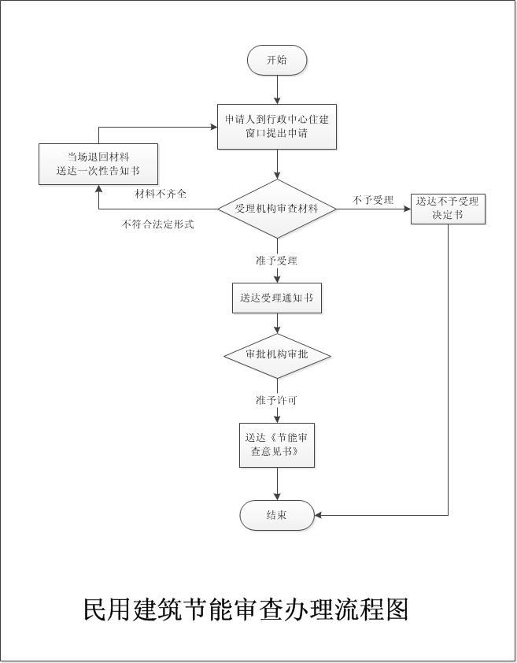

附件2：
苍南县民用建筑节能申请表
基 本 情 况
工程名称
工程地点
申 请 人 |  |  | 联系电话 |  | 申请情况 | 第 次申请审查
建设单位 |  |  |  |  | 联 系 人
 |  |  |  |  | 联系电话
设计单位 |  |  |  |  | 项目负责人
 |  |  |  |  | 联系电话
立项文号 |  |  | 资金来源 |  | 项目性质 | □新建□扩建□改建
建筑类别 |  | □公共建筑 □居住建筑 □公共+居住建筑
层 数 |  | 总： 层（其中地上： 层 地下： 层）
用地面积 |  | ㎡ | 建筑面积 | 总： ㎡（其中地上： ㎡ 地下： ㎡）
申请材料 |  | □申请表；□法人代码证书；□项目立项核准或备案文件；□施工图(设计方案)的节能设计专项说明；□民用建筑节能登记表、评估报告表或评估报告书
建设单位承 诺 | 所报建筑设计方案中的节能技术措施，经我单位确认同意。在后续设计及建设中，我们承诺严格根据审批确认的节能措施执行，不擅自变更。若有变更，我们承担相应的法律责任。  建设单位： （盖章）  年 月 日
设计单位  承 诺 | 所报建筑设计方案经自评，符合我省现行建筑节能相关政策法规及设计标准要求。我们承诺送审纸质文件和电子文件内容真实、准确。若有错误，我们承担相应的法律责任。  设计单位： （盖章）  年 月 日

建 筑 节 能 审 查 情 况
经 办 人 意 见 | 签 名：  年 月 日
科 室 意 见 | 签 名：  年 月 日
局 领 导 意 见 | 签 名：  年 月 日

苍南县住建局制表

苍南县民用建筑节能申请表（示范）
基 本 情 况
工程名称 |  | XX工程（必填）
工程地点 |  | X区X街道X（必填）
申 请 人 |  | 张某（必填） | 联系电话 | 123456789 | 申请情况 | 第 次申请审查
建设单位 |  | XX单位（必填） |  |  | 联 系 人 | 张某（必填）
 |  |  |  |  | 联系电话 | 123456789
设计单位 |  | XX单位（必填） |  |  | 项目负责人 | 王某（必填）
 |  |  |  |  | 联系电话 | 123456789
立项文号 |  | （必填） | 资金来源 | （必填） | 项目性质 | □新建□扩建□改建
建筑类别 |  | □公共建筑 □居住建筑 √公共+居住建筑
层 数 |  | 总：（必填） 层（其中地上：（必填）层 地下：（必填）层）
用地面积 |  | （必填） ㎡ | 建筑面积 | 总：（必填）㎡（其中地上：（必填）㎡ 地下： ㎡）
申请材料 |  | √申请表；√法人代码证书；√项目立项核准或备案文件；√施工图（设计方案）的节能设计专项说明；√民用建筑节能登记表、评估报告表或评估报告书
建设单位承 诺 | 所报建筑设计方案中的节能技术措施，经我单位确认同意。在后续设计及建设中，我们承诺严格根据审批确认的节能措施执行，不擅自变更。若有变更，我们承担相应的法律责任。  建设单位：（盖公章）  年 月 日
设计单位  承 诺 | 所报建筑设计方案经自评，符合我省现行建筑节能相关政策法规及设计标准要求。我们承诺送审纸质文件和电子文件内容真实、准确。若有错误，我们承担相应的法律责任。  设计单位：（盖公章）  年 月 日

建 筑 节 能 审 查 情 况
经 办 人 意 见 | 签 名：  年 月 日
科 室 意 见 | 签 名：  年 月 日
局 领 导 意 见 | 签 名：  年 月 日

苍南县住建局制表

附件3：
常见错误示例：
- 节能登记表指标数据的填写和节能专项说明指标并不一致，望业主在设计单位的指导下认真填写。
- 节能审查的建筑面积发须与发改局立项的建筑面积一致，不得支解。

附件4：
常见问题解答：
1、问：是否可以委托他人办理?
答：可以，授权委托
2、问：基准规模是多少？
答：新建居住建筑基准规模为五万平方米，新建公共建筑基准规模为一万平方米(一)总建筑面积三万平方米以上的新建公共建筑和总建筑面积十五万平方米以上的新建居住建筑，应当编制节能评估报告书;(二)总建筑面积一万平方米以上不足三万平方米的新建公共建筑和总建筑面积五万平方米以上不足十五万平方米的新建居住建筑，应当编制节能评估报告表;(三)总建筑面积不足一万平方米的新建公共建筑和总建筑面积不足五万平方米的新建居住建筑，应当填写节能登记表。
- 问：建筑节能基准规模建筑面积是否有包含地下室面积？
答：建筑面积有包含地下室建筑面积。

